МИНИСТЕРСТВО НАУКИ И ВЫСШЕГО ОБРАЗОВАНИЯ РФ
ФГБОУ ВО
Московский авиационный институт
(национальный исследовательский университет)
Кафедра 304
Вычислительные машины, системы и сети

Отчет по лабораторной работе №7
по учебной дисциплине «Базы Данных»

Выполнил студент группы М3О-311Б-21:
Давыдов А.П.
Принял:
Ткачев О.А.
Мурсенков П.А.

Москва 2023

Выполнение
Задание 1
Условие:
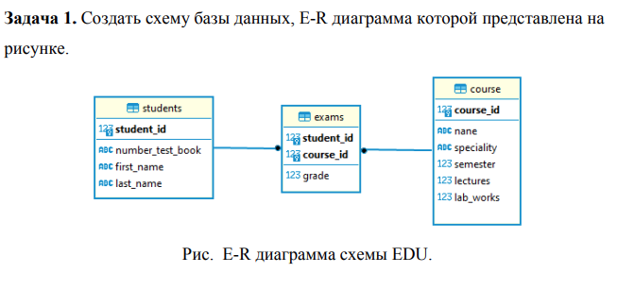
Запрос:
CREATE TABLE students
(
student_id serial NOT NULL,
first_name varchar(20) NOT NULL,
last_name varchar(25) NOT NULL,
number_test_book varchar(20) NOT NULL,
CONSTRAINT students_pkey PRIMARY KEY (student_id)
);

CREATE TABLE course
(
course_id serial NOT NULL,
name varchar(20) NOT NULL UNIQUE,
speciality varchar(20) NOT NULL,
semester integer NOT NULL,
lectures integer NOT NULL,
lab_works integer NOT NULL,
CONSTRAINT course_pkey PRIMARY KEY (course_id)
);

CREATE TABLE exams
(
student_id integer NOT NULL REFERENCES students (student_id) ON UPDATE CASCADE ON DELETE CASCADE,
course_id integer NOT NULL REFERENCES course (course_id) ON UPDATE CASCADE ON DELETE CASCADE,
grade integer NOT NULL CHECK (grade > 1 AND grade <= 5),
CONSTRAINT exams_pkey PRIMARY KEY (student_id, course_id)
);
Вывод:
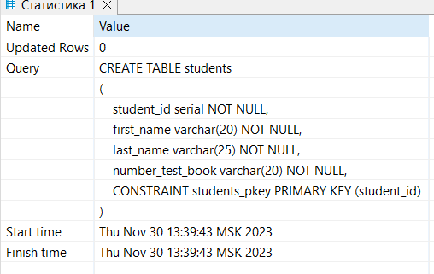

Задание 2
Условие:
Добавить в схему EDU таблицу Teachers. Установить связь между таблицами Course и Teachers, которая должна обеспечивать выполнение следующего правила: каждый преподаватель может вести занятия по нескольким дисциплинам, а занятия по каждой дисциплине ведет только один преподаватель
Запрос:
CREATE TABLE teachers
(
teacher_id serial NOT NULL,
first_name varchar(20) NOT NULL,
last_name varchar(25) NOT NULL,
CONSTRAINT teachers_pkey PRIMARY KEY (teacher_id)
);

ALTER TABLE course
ADD COLUMN teacher_id integer,
ADD CONSTRAINT course_teacher_fk FOREIGN KEY (teacher_id) REFERENCES teachers (teacher_id);
Вывод:
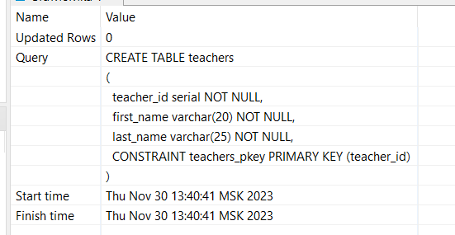

Задание 3
Условие:
Схема EDU предполагает, что каждый студент по каждой дисциплине сдает экзамен один раз. Внести в схему изменения, которые позволят хранить для каждого студента данные о нескольких экзаменах по каждой дисциплине. После этих изменений создать E-R диаграмму схемы
Запрос:

ALTER TABLE exams
ADD COLUMN exam_date date DEFAULT NOW(),
DROP CONSTRAINT exams_pkey;

ALTER TABLE exams
ADD PRIMARY KEY (student_id, course_id, exam_date);
Вывод:
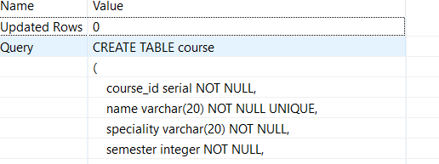
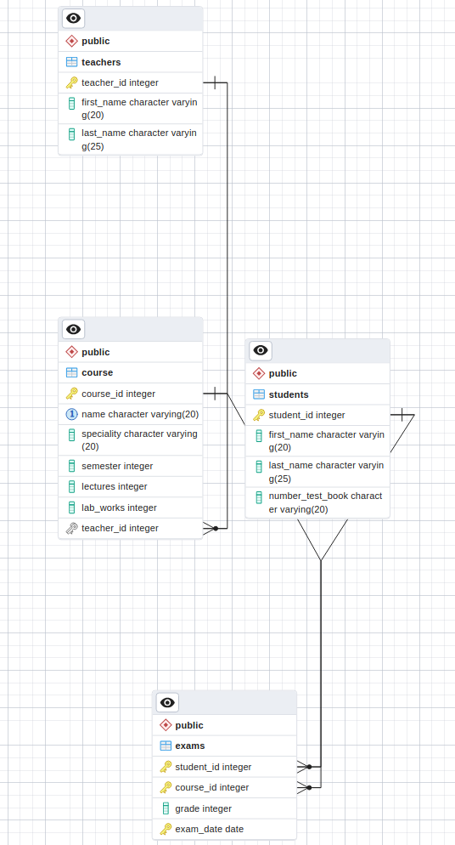
Задание 4
Условие:
Создать представление, которое возвращает данные о студентах и среднем бале каждого студента.
Запрос:

CREATE OR REPLACE VIEW students_grades AS
SELECT s.student_id, s.first_name, s.last_name, AVG(e.grade) AS average_grade
FROM students s
JOIN exams e ON s.student_id = e.student_id
GROUP BY s.student_id, s.first_name, s.last_name;

Вывод:
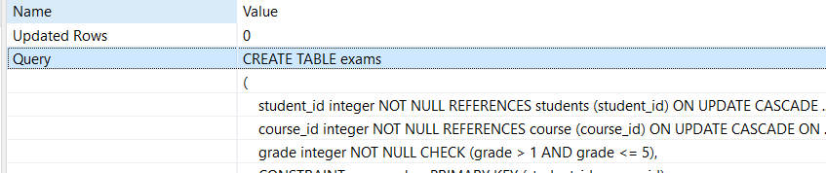

Задание 5
Условие:
Создать представление, которое возвращает значения столбцов first_name, last_name преподавателя и среднее значение отметок по каждой дисциплине, которые он вел.
Запрос:
CREATE OR REPLACE VIEW teachers_stats AS
SELECT t.first_name AS first_name,
t.last_name AS last_name,
c.name AS course_name,
AVG(e.grade) AS average_grade
FROM teachers t
JOIN course c USING(teacher_id)
JOIN exams e USING(course_id)
GROUP BY t.first_name, t.last_name, c.name;

Вывод:

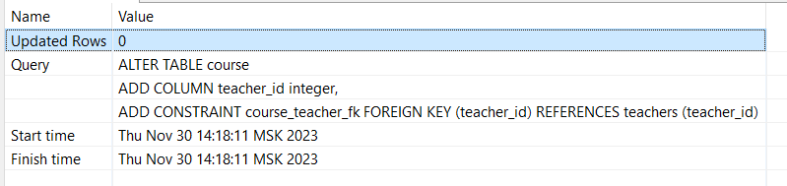
Финальный вид E-R диаграммы
